

SISTEMA DE GESTIÓN DE PROCESOS


Asignatura: Estructura de Datos
Docente: Rosario Delia Osorio Contreras
NRC: 28651
Equipo de Trabajo: 2

Integrantes:
Carhuamaca Garcia, Jhimer Leomar
Contreras Gonzales, Pier Adrián
De la Cruz Huamani, Jhayr Axcel
Salvador Roman, Juan Tomas

HUANCAYO – PERÚ 2026

Capítulo 1

Análisis del Problema

1.1 Descripción del Problema
En los sistemas operativos modernos, la administración eficiente de procesos es uno de los pilares que garantiza el rendimiento y la estabilidad del sistema. Cuando no existe un mecanismo de gestión adecuado, los recursos fundamentales como el CPU y la memoria, se distribuyen de forma desorganizada, derivando en tiempos de espera elevados, bloqueos por inanición de recursos y consumo innecesario de memoria.
El presente proyecto plantea el desarrollo de un Sistema de Gestión de Procesos (SGP) que simula, mediante software implementado en DEV C++, los mecanismos que un sistema operativo real emplea para administrar sus procesos. La necesidad crítica que motiva el sistema se articula en tres problemas concretos e interrelacionados:
- Ausencia de un registro dinámico de procesos: Sin una estructura que crezca y se contraiga en tiempo de ejecución, el sistema no puede gestionar eficientemente la creación, eliminación, búsqueda y modificación de prioridad de procesos activos.
- Planificación ineficiente de CPU: Sin un mecanismo de ordenamiento por prioridad, los procesos críticos no reciben atención diferenciada respecto a los de baja importancia, lo que degrada el rendimiento global del sistema simulado.
- Gestión desordenada de memoria: Sin un control estructurado de la asignación y liberación de bloques, se producen fugas de referencia y fragmentación incontrolada que afectan la estabilidad del sistema.

La solución se estructura en tres módulos independientes, los cuales son el Gestor de Procesos, Planificador de CPU y Gestor de Memoria. Cada módulo emplea una estructura de datos dinámica lineal distinta.

1.2 Requerimientos del Sistema
Los requerimientos se clasifican en funcionales porque describen el comportamiento observable del sistema, y no funcionales porque establecen las restricciones de calidad, implementación y operación que el sistema debe satisfacer.

1.2.1 Requerimientos Funcionales
Los requerimientos funcionales se organizan según el módulo al que corresponden.

1.2.1.1 Módulo Gestor de Procesos
- RF-01 Registrar nuevos procesos con ID único, nombre, nivel de prioridad y estado inicial (activo/inactivo).
- RF-02 Eliminar un proceso de registro por su ID o por nombre.
- RF-03 Buscar un proceso por ID o nombre y mostrar todos sus atributos.
- RF-04 Modificar el nivel de prioridad de un proceso ya registrado.
- RF-05 Listar todos los procesos registrados con su información completa.

1.2.1.2 Módulo Planificador de CPU
- RF-06 Encolar procesos en la cola de prioridad según su nivel de prioridad asignado.
- RF-07 Desencolar y simular la ejecución del proceso de mayor prioridad.
- RF-08 Mostrar el estado actual de la cola: procesos en espera con su orden de atención.

1.2.1.3 Módulo Gestor de Memoria
- RF-09 Asignar un bloque de memoria a un proceso mediante la operación push sobre la pila.
- RF-10 Liberar el último bloque de memoria asignado mediante la operación pop.
- RF-11 Mostrar el estado de la pila: bloques asignados y proceso propietario de cada uno.

1.2.1.4 Interfaz y Persistencia
- RF-12 Ofrecer un menú interactivo por consola con todas las operaciones disponibles, organizado por módulos.
- RF-13 Validar todas las entradas del usuario y mostrar mensajes de error descriptivos ante datos inválidos.
- RF-14 Guardar el estado completo del sistema en un archivo de texto al finalizar la sesión.
- RF-15 Cargar el estado del sistema desde el archivo al iniciar una nueva sesión.

1.2.2 Requerimientos No Funcionales
Los requerimientos no funcionales establecen las condiciones de calidad que el sistema debe cumplir más allá de su comportamiento observable.

- RNF-01 Rendimiento de las operaciones de inserción, eliminación y búsqueda deben ejecutarse en tiempo proporcional al número de nodos presentes en la estructura, sin demoras artificiales.
- RNF-02 Implementación de las tres estructuras de datos deben construirse íntegramente desde cero, sin utilizar la STL ni librerías externas para estos contenedores.
- RNF-03 Mantenibilidad del código fuente debe organizarse en archivos de cabecera (.h) e implementación (.cpp) por módulo, con comentarios explicativos en cada función.
- RNF-04 Portabilidad del sistema debe compilar y ejecutar correctamente en DEV C++ bajo entorno Windows, sin dependencias externas.
- RNF-05 Usabilidad del menú de consola debe ser claro, intuitivo y capaz de recuperarse de entradas inválidas sin cerrar el programa.
- RNF-06 Persistencia de la información almacenada en archivo debe recuperarse de manera íntegra, sin pérdida de datos, en sesiones posteriores.
- RNF-07 Control de versiones del código fuente debe mantenerse en un repositorio Git con commits descriptivos que evidencien la contribución individual de cada integrante.

1.3 Estructuras de Datos Propuestas
Para resolver los tres subproblemas identificados se proponen las siguientes estructuras de datos dinámicas lineales, cada una asignada al módulo cuyas operaciones se corresponden más naturalmente con su comportamiento:

1.3.1 Lista Enlazada Simple “Gestor de Procesos”
Estructura formada por nodos enlazados mediante punteros, donde cada nodo almacena los atributos del proceso (ID, nombre, prioridad, estado) y la referencia al nodo siguiente. Admite inserción al inicio o al final, eliminación en cualquier posición y recorrido secuencial completo para búsqueda y listado.

1.3.2 Cola de Prioridad “Planificador de CPU”
Variante de la cola convencional en la que los elementos se insertan en posición ordenada por prioridad decreciente, garantizando que el proceso de mayor urgencia esté siempre al frente. Admite encolamiento con posicionamiento automático, desencolamiento desde el frente y visualización completa del estado de la cola.

1.3.3 Pila (Stack) “Gestor de Memoria”
Estructura que opera bajo el principio LIFO es el último bloque de memoria asignado y es el primero en ser liberado. Admite apilamiento (push), desapilamiento (pop) y consulta de la cima sin extracción (top), replicando el comportamiento natural del sistema de asignación de memoria.

1.4 Justificación de la Elección de Estructuras

1.4.1 Lista Enlazada Simple para el Gestor de Procesos
El número de procesos activos en un sistema operativo varía de forma continua e impredecible. Un arreglo estático resulta inadecuado porque exige definir un tamaño máximo a priori, derivando inevitablemente en desperdicio de memoria cuando hay pocos procesos o en desbordamiento cuando el volumen supera el límite. La lista enlazada simple resuelve ambos extremos al reservar memoria dinámica nodo a nodo en tiempo de ejecución, ajustando el consumo exactamente al número de procesos activos.
Las operaciones de inserción y eliminación se realizan mediante la redirección de dos punteros, independientemente del tamaño actual de la estructura, lo que las hace especialmente eficientes en escenarios de alta rotación de procesos. La búsqueda secuencial, con complejidad O(n) en el peor caso, es plenamente aceptable para el volumen de procesos esperado en un sistema de simulación de esta naturaleza.

1.4.2 Cola de Prioridad para el Planificador de CPU
Los planificadores de CPU en sistemas operativos reales emplean colas de prioridad porque garantizan que el proceso de mayor criticidad reciba atención inmediata sin ignorar el orden de llegada entre procesos de igual prioridad. Una cola simple sin ordenamiento daría el mismo tratamiento a un proceso crítico del sistema que a uno de baja importancia, degradando el rendimiento global del sistema simulado.
La cola de prioridad implementada como lista enlazada ordenada posiciona cada nuevo proceso en su lugar exacto durante la inserción, de modo que el desencolamiento extrae siempre el proceso de mayor prioridad en tiempo constante O(1).

1.4.3 Pila (Stack) para el Gestor de Memoria
La gestión de bloques de memoria sigue de forma natural el principio LIFO, cuando un proceso solicita memoria se le asigna el bloque disponible más reciente (push); cuando el proceso termina o libera recursos, se recupera exactamente el último bloque asignado (pop). Esta correspondencia directa entre el comportamiento requerido y el modelo de la pila elimina la necesidad de cualquier lógica adicional de ordenamiento o selección.
Implementar el gestor de memoria con cualquier otra estructura añadiría complejidad innecesaria sin aportar ventaja operativa alguna, ya que el problema no requiere acceso aleatorio ni búsqueda por clave. La pila ofrece todas las operaciones requeridas con la mínima complejidad de implementación y la máxima correspondencia semántica con el problema.

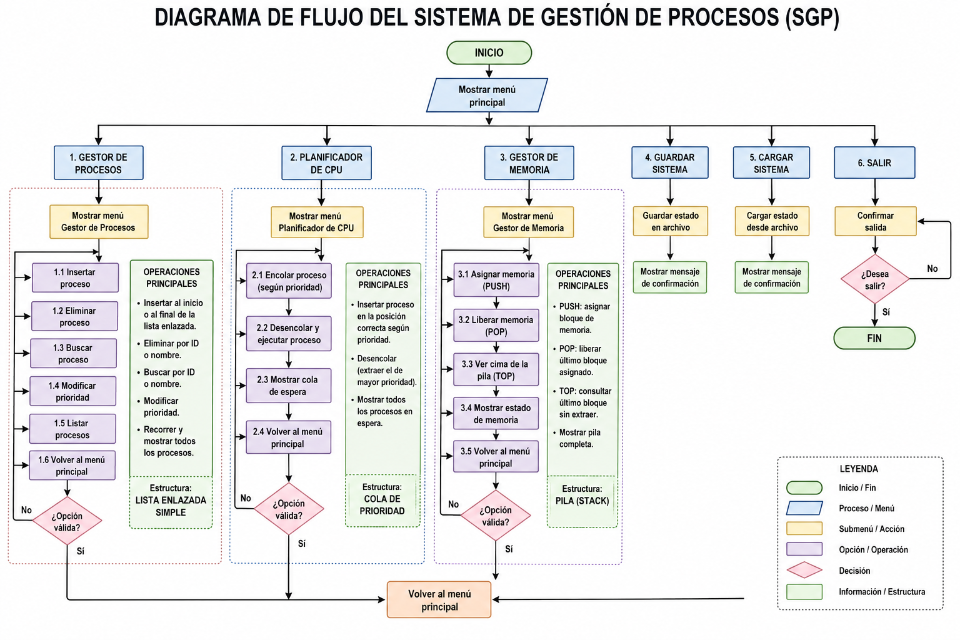

Capítulo 4

Evidencias de Trabajo Colaborativo

4.1 Plan de Trabajo y Roles Asignados
Al inicio del proyecto el equipo definió los siguientes roles para el Avance 01. Los roles podrán rotar en entregas posteriores mediante acuerdo interno, con el objetivo de que todos los integrantes participen en las diferentes etapas del desarrollo:

Contreras Gonzales, Pier Adrian (Líder)
Análisis del problema, redacción del Avance 01, identificación de requerimientos funcionales y no funcionales, coordinación general del equipo durante la primera semana.
Carhuamaca Garcia, Jhimer Leomar (Diseñador)
Diseño de las estructuras de datos, elaboración de pseudocódigos de las operaciones principales y construcción de los diagramas de flujo del Avance 02.
Salvador Roman, Juan Tomas (Desarrollador)
Implementación de los módulos de estructuras de datos, revisión de código y apoyo en la documentación técnica.
De la Cruz Huamani, Jhayr Axcel (Gestor de Repositorio)
Configuración del repositorio Git, establecimiento del flujo de trabajo con ramas, redacción de las evidencias de trabajo colaborativo y gestión del tablero de tareas.

4.2 Cronograma del Proyecto

Avance | Actividad | Responsable(s) | Fecha
1 | Análisis del problema y diseño de estructuras | Todo el equipo | 23/05/2026
1 | Configuración del repositorio Git y tablero | De la Cruz Huamani, Jhayr Axcel | 23/05/2026
1 | Redacción y entrega del Avance 01 | Todo el equipo | 23/05/2026
2 | Implementación lista enlazada y cola de prioridad | …………………… | ……………………
2 | Implementación pila e interfaz de consola | …………………… | ……………………
2 | Entrega del Avance 02 | …………………… | ……………………
3 | Integración, pruebas y corrección de errores | …………………… | ……………………
3 | Documentación final y preparación de la presentación | …………………… | ……………………

4.3 Registro de Reuniones “Acta N° 1”

Fecha: 23 / 05 / 2026
Hora: 06:00 p. m.
Modalidad: Virtual (Meet)

Acuerdos adoptados:
- Definición del Sistema de Gestión de Procesos (SGP).
- Asignación de roles para la entrega del avance 1, conforme al plan descrito.
- Creación del repositorio Git y configuración del tablero colaborativo.
- Identificación y selección de las tres estructuras de datos (lista enlazada simple, cola de prioridad y pila).



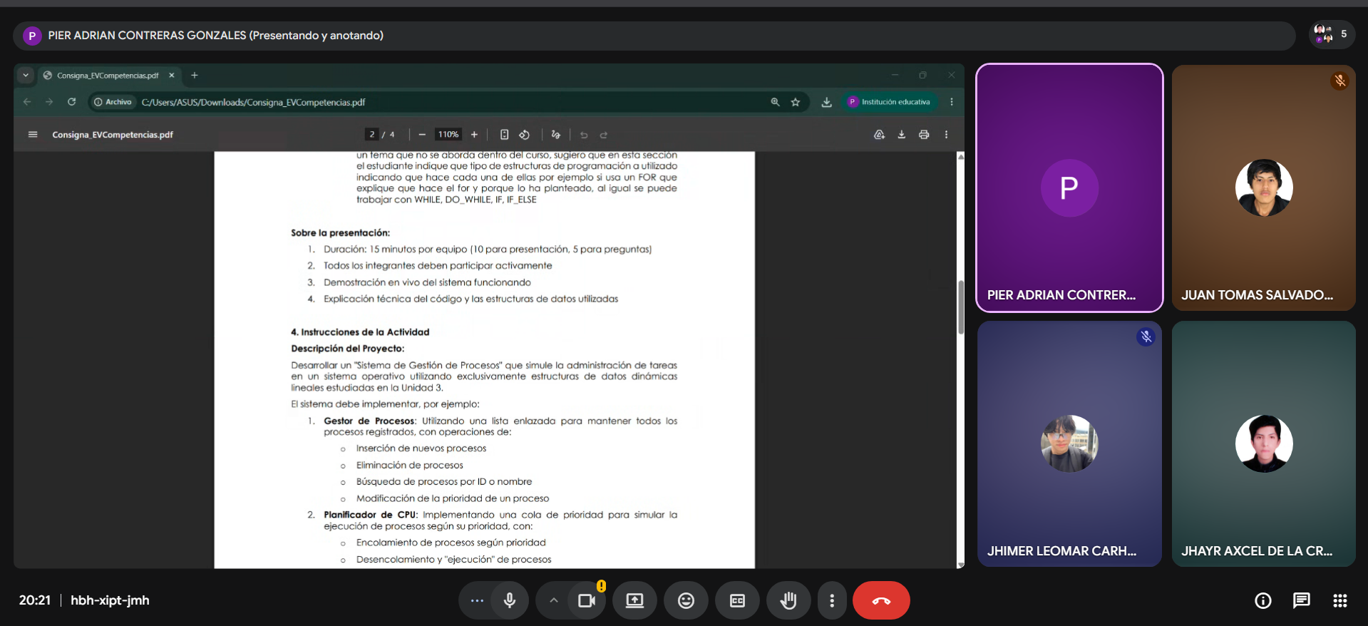

4.4 Repositorio Git y Herramienta Colaborativa

https://github.com/axlnrose07/Proyecto-Estructura-de-datos--2

